**Project-plan-v0.1**



|  |  |  |  |
| --- | --- | --- | --- |
| **Ονοματεπώνυμο** | **Αριθμός Μητρώου** | **Έτος φοίτησης** | **Email** |
| Ζαπαντιώτης Μάριος | 1067436 | 4ο | up1067436@upnet.gr |
| Θανοπούλου Κωνσταντίνα | 1066581 | 4ο | up1066581@upnet.gr |
| Κρεμανταλά Θεοδώρα | 1067445 | 4ο | up1067445@upnet.gr |
| Λουκάκης Εμμανουήλ | 1067450 | 4ο | up1067450@upnet.gr |

Μέλη της ομάδας:

Στο συγκεκριμένο τεχνικό κείμενο δεν παρέμειναν σταθεροί οι ρόλοι κάθε μέλους οπότε θα αναφέρονται οι ρόλοι πριν από κάθε section που καλύψαμε.

Περιεχόμενα:

1.Χρονοπρογραμματισμός έργου..............................................................................................3

1.1 Gantt chart……….………………………………………………………………………………………………..3

1.2 Pert chart………….………………………………………………………………………………………………..4

2. Ανάθεση έργου σε ανθρώπινο δυναμικό………………………………………………………………………....7

3. Εκτίμηση κόστους του Project………………………..………………………………………………………………..8

Για τον χρονοπρογραμματισμό του project μας κάναμε τις εξής παραδοχές:

Editor: Λουκάκης Μανώλης

Contributor: Κρεμανταλά Θεοδώρα

Peer reviewer: Ζαπαντιώτης Μάριος, Θανοπούλου Κωνσταντίνα

* ξεκινήσαμε την εκπόνηση του project μετά την πρώτη διάλεξη του μαθήματος (01/03/22),
* εργαζόμαστε για το project 6 μέρες την εβδομάδα με μερικά Σάββατα ελεύθερα κυρίως μετά απο μεγάλα κομμάτια προόδου (οι αργίες δεν λήφθηκαν υπόψιν).
* Μετά την ολοκλήρωση του βασικού παιχνιδιού που έχει ημερομηνία αναμενόμενης κυκλοφόριας 14/10/2022 θα κάνουμε ενα διάλειμμα 2 βδομάδων και μετά θα ξεκινήσουμε τις διαδικασίες για ένα DLC, δηλαδή ένα extra κομμάτι του παιχνιδιού μεγέθους το πολύ 1/3 του βασικού περιεχομένου, που θα κυκλοφορήσει αναμενόμενα στις 24/2/2023 με επιπλέον χρέωση στον πελάτη.

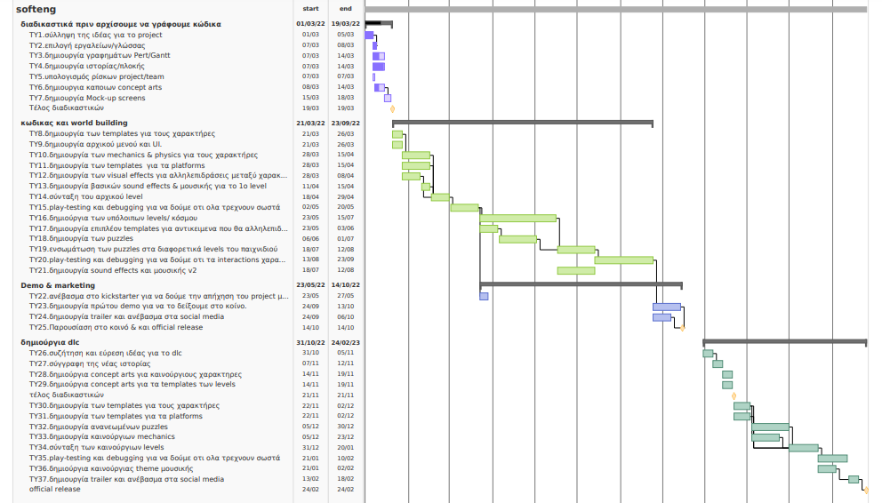Gantt chart:

Εικόνα 1: Gantt chart

Pert chart:

Εικόνα που περιέχει πίνακας

Περιγραφή που δημιουργήθηκε αυτόματαΓια τη δημιουργία του pert chart αποφασίσαμε οι κόμβοι να έχουν το εξής format, διότι αυτό υπήρχε ήδη στο Microsoft Visio που χρησιμοποιήσαμε για την υλοποίηση του:

Εικόνα 2: format των κόμβων του Pert chart

Η λογική για τον κωδικό κόμβου που χρησιμοποιήθηκε είναι η εξής:

* Το 1ο ψηφίο δείχνει σε ποια φάση βρισκόμαστε (0 = μωβ, 1 = λαχανί, 2 = μπλε, 3 = λαδί σύμφωνα με το Gantt chart της εικόνας 1)
* Το 2ο ψηφίο δείχνει σε ποιο βήμα είμαστε, τα tasks που έχουν το ιδιο 1ο & 2ο ψηφίο υλοποιούντε παράλληλα.
* 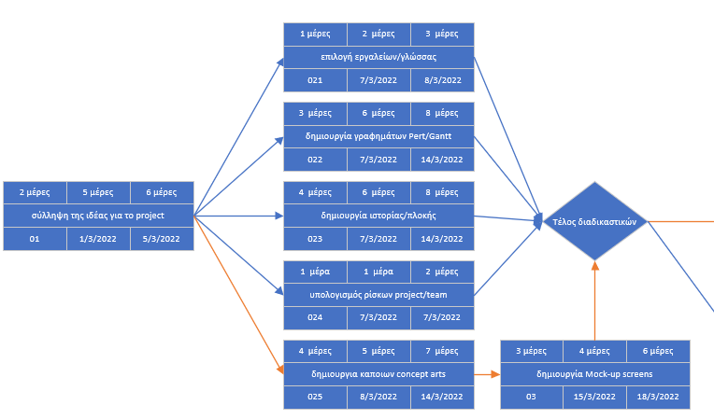Το 3ο ψηφίο (αν υπάρχει) σε συνδυασμό με τα άλλα δύο αποτελεί τον μοναδικό κωδικό του task.

Εικόνα 2.1: Pert diagram

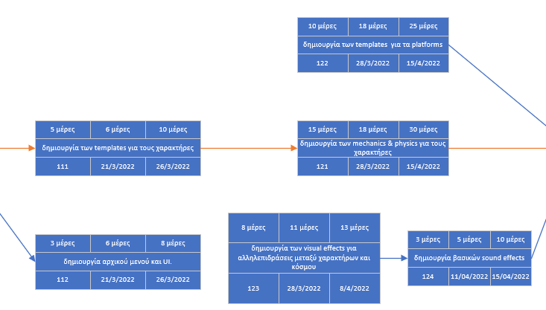

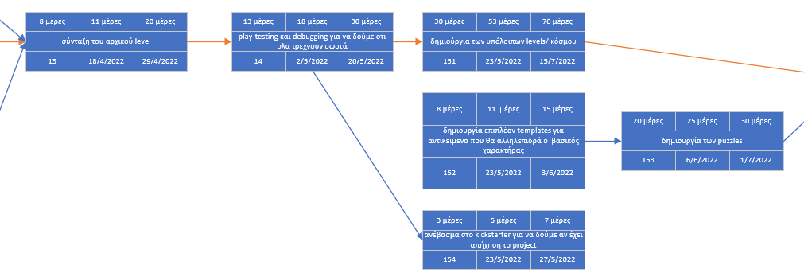Εικόνα 2.2: Pert diagram

Εικόνα 2.3: Pert diagram

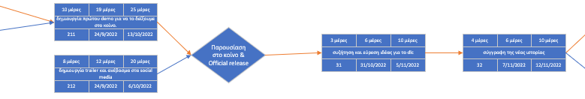

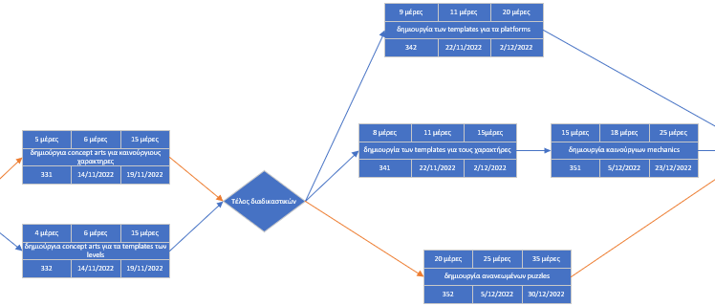Εικόνα 2.4: Pert diagram

Εικόνα 2.5: Pert diagram

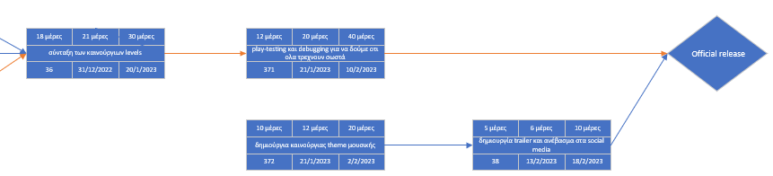

Εικόνα 2.6: Pert diagram

Ανάθεση έργου σε ανθρώπινο δυναμικό:

Τα μέλη της ομάδας θα εργαστούν full time 6 ημέρες της εβδομάδας.

Όταν ένα μέλος αναλαμβάνει ένα τυπικό υποέργο θεωρούμε ότι το υλοποιεί μέχρι τέλους, δηλαδή ασχολείται καθ’ όλη τη διάρκεια του τυπικού έργου που φαίνεται στο Pert ή στο Gantt chart.

Στον παρακάτω πίνακα αναγράφονται τα τυπικά έργα που ασχολήθηκε κάθε μέλος της ομάδας:

|  |  |
| --- | --- |
| Ζαπαντιώτης Μάριος | ΤΥ1, ΤΥ2, ΤΥ4, ΤΥ6, ΤΥ8, ΤΥ10, ΤΥ12, ΤΥ14, ΤΥ16, ΤΥ18, ΤΥ19, ΤΥ21, ΤΥ22, ΤΥ23, ΤΥ24, ΤΥ26, ΤΥ27 |
| Θανοπούλου Κωνσταντίνα | ΤΥ1, ΤΥ2, ΤΥ3, ΤΥ4, ΤΥ7, ΤΥ10, ΤΥ12, ΤΥ14, ΤΥ16, ΤΥ18, ΤΥ19, ΤΥ21, ΤΥ23, ΤΥ24, ΤΥ25, ΤΥ26, ΤΥ27 |
| Κρεμανταλά Θεοδώρα | ΤΥ1, ΤΥ2, ΤΥ4, ΤΥ8, ΤΥ9, ΤΥ11, ΤΥ13, ΤΥ15, ΤΥ17, ΤΥ18, ΤΥ20, ΤΥ21, ΤΥ23, ΤΥ24, ΤΥ25, ΤΥ26, ΤΥ27 |
| Λουκάκης Εμμανουήλ | ΤΥ1, ΤΥ2, ΤΥ4, ΤΥ5, ΤΥ9, ΤΥ11, ΤΥ13, ΤΥ15, ΤΥ17, ΤΥ18, ΤΥ20, ΤΥ21, ΤΥ23, ΤΥ24, ΤΥ26, ΤΥ27 |

Εκτίμηση κόστους του project

Τα 4 μέλη της ομάδας θα εργαστούν για ένα χρόνο με μισθό 1.000 ευρώ το μήνα (θεωρώντας ότι δουλεύουμε όλοι τις ίδιες ώρες, οι οποίες είναι 8 ώρες την μέρα, 6 φορές την εβδομάδα), οπότε για το μισθό των μελών θα δαπανηθούν 48.000 ευρώ.

Όσον αφορά το κόστος του λογισμικού που θα χρησιμοποιήσουμε, για το Microsoft Visio η τιμή για το Visio πρόγραμμα 2 ανά χρήστη ανά μήνα είναι 12,60 ευρώ οπότε συνολικά θα είναι 12*12,60*4= 604.8 ευρώ. Επιπλέον για τις αναφορές που θα χρειαστεί να συντάξουμε θα χρειαστούμε το Microsoft 365, το οποίο περιλαμβάνει και το Microsoft teams στο οποίο μπορούμε να κάνουμε εξ αποστάσεως συναντήσεις. Για αυτό θα χρειαστούμε το πακέτο Microsoft 365 basic για τις επιχειρήσεις το οποίο κοστίζει 5,10 ευρώ ανά χρήστη ανά μήνα, δηλαδή 12*5,10*4= 244.8 ευρώ.

Επιπλέον για νομικά κόστη, δηλαδή για να μας συμβουλέψει κάποιος δικηγόρος σχετικά με λογοκλοπή και άλλα νομικά θέματα, θα διαθέσουμε 200 ευρώ.

Επίσης για τη συντήρηση του εξοπλισμού μας θα χρειαστούμε περίπου 500 ευρώ κατά τη διάρκεια του έτους.

Τέλος για να κοινοποιήσουμε το παιχνίδι που φτιάξαμε θα χρειαστούμε 100 ευρώ για να το ανεβάσουμε στο Steam, ενώ για να το ανεβάσουμε στην Epic δε χρειάζονται χρήματα και επιπλέον 100 ευρώ για το Steam όταν ανεβάσουμε και το dlc του παιχνιδιού.

Οπότε συνολικά η εκτίμηση του κόστους για το project μας είναι 49,749.6 ευρώ.